التوصيـة ITU-R F.2173-0
(2026/02)
السلسلة F: الخدمة الثابتة
ترتيبات قنوات وكتل الترددات الراديوية لأنظمة الخدمة الثابتة العاملة في المديات GHz 94-92 وGHz 100-94,1 وGHz 109,5-102 وGHz 114,25-111,8


السلسلة SA
التطبيقات الفضائية والأرصاد الجوية

تمهيـد
يضطلع قطاع الاتصالات الراديوية بدور يتمثل في تأمين الترشيد والإنصاف والفعالية والاقتصاد في استعمال طيف الترددات الراديوية في جميع خدمات الاتصالات الراديوية، بما فيها الخدمات الساتلية، وإجراء دراسات دون تحديد لمدى الترددات، تكون أساساً لإعداد التوصيات واعتمادها.
ويؤدي قطاع الاتصالات الراديوية وظائفه التنظيمية والسياساتية من خلال المؤتمرات العالمية والإقليمية للاتصالات الراديوية وجمعيات الاتصالات الراديوية بمساعدة لجان الدراسات.

حقوق الملكية الفكرية
يسترعي الاتحاد الانتباه إلى أن تطبيق هذه التوصية أو تنفيذها قد يستلزم استعمال حق من حقوق الملكية الفكرية. ولا يتخذ الاتحاد أي موقف من القرائن المتعلقة بحقوق الملكية الفكرية أو صلاحيتها أو نطاق تطبيقها سواء طالب بها عضو من أعضاء الاتحاد أو طرف آخر لا تشمله عملية إعداد التوصيات.
وعند الموافقة على هذه التوصية، كان الاتحاد قد تلقى إخطاراً بملكية فكرية تحميها براءات الاختراع يمكن المطالبة بها لتنفيذ هذه التوصية. ومع ذلك، ونظراً إلى أن هذه المعلومات قد لا تكون هي الأحدث، يوصى المسؤولون عن تنفيذ هذه التوصية بالاطلاع على معلومات براءات الاختراع ذات الصلة لقطاع الاتصالات الراديوية المتاحة في الموقع الإلكتروني: https://www.itu.int/en/ITU-R/study-groups/Pages/itu-r-patent-information.aspx.

سلاسل توصيات قطاع الاتصالات الراديوية
(يمكن الاطلاع عليها أيضاً في الموقع الإلكتروني https://www.itu.int/publ/R-REC/ar)
السلسلة | العنـوان
BO البث الساتلي
BR التسجيل من أجل الإنتاج والأرشفة والعرض؛ الأفلام التلفزيونية
BS الخدمة الإذاعية (الصوتية)
BT الخدمة الإذاعية (التلفزيونية)
F الخدمة الثابتة
M الخدمة المتنقلة وخدمة التحديد الراديوي للموقع وخدمة الهواة والخدمات الساتلية ذات الصلة
P انتشار الموجات الراديوية
RA علم الفلك الراديوي
RS أنظمة الاستشعار عن بُعد
S الخدمة الثابتة الساتلية
SA التطبيقات الفضائية والأرصاد الجوية
SF تقاسم الترددات والتنسيق بين أنظمة الخدمة الثابتة الساتلية والخدمة الثابتة
SM إدارة الطيف
SNG التجميع الساتلي للأخبار
TF إرسالات الترددات المعيارية وإشارات التوقيت
V المفردات والمواضيع ذات الصلة

ملاحظة: تمت الموافقة على النسخة الإنكليزية لهذه التوصية الصادرة عن قطاع الاتصالات الراديوية بموجب الإجراء الموضح في القرار ITU-R 1.
النشر الإلكتروني
جنيف، 2026

© ITU 2026
جميع حقوق النشر محفوظة. لا يمكن استنساخ أي جزء من هذه المنشورة بأي شكل كان ولا بأي وسيلة إلا بإذن خطي من الاتحاد الدولي للاتصالات (ITU).

التوصيـة ITU-R F.2173-0
ترتيبات قنوات وكتل الترددات الراديوية لأنظمة الخدمة الثابتة العاملة
في المديات GHz 94-92 وGHz 100-94,1 وGHz 109,5-102 وGHz 114,25-111,8
المسألة ITU-R 247-1/5
(2026)

مجال التطبيق
تصف هذه التوصية ترتيبات القنوات وكتل الترددات ضمن أجزاء من مدى التردد GHz 114,25-92,0 الموزعة للخدمة الثابتة. وتستند هذه الترتيبات إلى ترتيب قنوات أساسية بعرض MHz 250، بما يتيح تحديد أحجام القنوات على شكل مضاعفات MHz 250xN وتُقترح هذه الترتيبات لتطبيقات الإرسال المزدوج بتقسيم التردد (FDD) أو الإرسال المزدوج بتقسيم الزمن (TDD). ويمكن أيضاً النظر في مخططات ازدواج الإرسال البديلة، مثل الإرسال المزدوج بتقسيم التردد المرن (fFDD) أو الإرسال كامل الازدواج (FD).
مصطلحات أساسية
GHz 114,25-92، الإرسال المزدوج بتقسيم التردد (FDD)، الإرسال المزدوج بتقسيم التردد المرن (fFDD)، الإرسال كامل الازدواج، ترتيب القناة
الاختصارات والأسماء المختصرة
EESS خدمة استكشاف الأرض الساتلية (Earth Exploration Satellite service)
FD الإرسال كامل الازدواج (Full Duplex)
FDD إرسال مزدوج بتقسيم التردد (Frequency division duplex)
fFDD الإرسال المزدوج بتقسيم التردد المرن (flexible FDD)
FS الخدمة الثابتة (Fixed service)
P-P من نقطة إلى نقطة (Point-to-point)
RR لوائح الراديو (Radio Regulations)
TDD إرسال مزدوج بتقسيم الزمن (Time division duplex)
توصيات قطاع الاتصالات الراديوية بالاتحاد ذات الصلة
التوصية ITU-R P.676 - التوهين الناجم عن الغازات الجوية
التوصية ITU-R P.838 - نموذج التوهين الخاص الناتج عن المطر المعدّ للاستعمال في طرائق التنبؤ
Recommendation ITU-R F.1519 – Guidance on frequency arrangements based on frequency blocks for systems in the fixed service
Report ITU-R F.2558 – Studies on unwanted emission levels outside the allocated bands for fixed service systems operating in frequency bands from 94.1 GHz to 174.8 GHz for the protection of Earth exploration-satellite service (passive) operating in adjacent bands where footnote No. 5.340 of the Radio Regulations applies
ملاحظة - في جميع الحالات، ينبغي الرجوع إلى أحدث نسخة سارية من التوصيات والتقارير ذات الصلة.
إن جمعية الاتصالات الراديوية للاتحاد الدولي للاتصالات،
إذ تضع في اعتبارها
أ ) أن هناك حاجة متزايدة إلى وصلات لا سلكية ثابتة ذات سعة عالية جداً لدعم التوصيل المباشر للأبراج الخلوية المتنقلة وغيرها من وصلات نقل البيانات عالية السعة (بعدة جيغابتات في الثانية)؛
ب) أن خصائص الانتشار للنطاقات GHz 94-92 وGHz 100-94,1 وGHz 109,5-102 وGHz 114,25-111,8، ملائمة بشكل مثالي لاستعمال وصلات الخدمة الثابتة قصيرة المدى، بعروض نطاق مشغولة مختلفة، في الشبكات عالية الكثافة، ولا سيما لتطبيقات التوصيل المباشر/غير المباشر لشبكات الجيل التالي المتنقلة؛
ج) أن تطبيقات الخدمة الثابتة قد تتطلب ترتيبات متنوعة لقنوات الترددات الراديوية؛
د ) أن تكنولوجيات الأنظمة المتقدمة من نقطة إلى نقطة تتيح استخدام قنوات ترددات راديوية إما غير متزاوجة (مثل أنظمة الإرسال المزدوج بتقسيم الزمن (TDD) أو أنظمة الإرسال كامل الازدواج (FD))، أو متزاوجة كأنظمة الإرسال المزدوج ضيقة النطاق (مثل أنظمة الإرسال المزدوج بتقسيم التردد المرن (fFDD))؛
ه‍ ) أن استخدام ترتيبات مرنة قائمة على نطاقات فرعية أو كتل ترددات يمكن أن يكون ملائماً، في بعض الحالات، لمختلف تكنولوجيات الأنظمة اللاسلكية في الخدمة الثابتة،
وإذ تدرك
أ ) أن أحكام الرقم 340.5 من لوائح الراديو تحظر جميع الإرسالات، ضمن جملة أمور أخرى، في النطاقات GHz 92-86 وGHz 102-100 وGHz 111,8-109,5 وGHz 116-114,25 ومن ثمّ ينبغي إيلاء عناية خاصة لتقييد الإرسالات خارج النطاق الصادرة عن أنظمة الخدمة الثابتة العاملة في نطاقات التردد GHz 94-92 وGHz 100-94,1 وGHz 109,5-102 وGHz 114,25-111,8، بما يكفل عدم إحداث تداخل في تلك النطاقات المجاورة؛
ب) أن القرار 750 (Rev.WRC-19) يتضمن حدوداً تهدف إلى حماية خدمة استكشاف الأرض الساتلية (المنفعلة) في النطاق GHz 92-86 من الإرسالات الصادرة عن الخدمة الثابتة العاملة في النطاق GHz 94-92؛
ج) أن التوصية ITU-R F.1519 تقدم إرشادات بشأن ترتيبات الترددات القائمة على كتل الترددات للأنظمة في الخدمة الثابتة؛
د ) أن نطاقات التردد GHz 94-92 وGHz 100-94,1 وGHz 109,5-102 وGHz 114,25-111,8 - موزعة للخدمة الثابتة،
وإذ تلاحظ
أن التقرير ITU-R F.2107 يقدم خصائص وتطبيقات الأنظمة اللاسلكية الثابتة العاملة في مديات تردد واقعة بين GHz 57 وGHz 134،
توصـي
1 بأن تنظر الترتيبات المفضلة لقنوات أو كتل التردد الراديوي للنطاقات GHz 94-92، وGHz 100-94,1، وGHz 109,5-102، وGHz 114,25-111,8 في استخدام الترتيب الأساسي للقنوات القائم على مباعدة تبلغ MHz 250، على النحو المبين في الملحق 1؛
2 بأن تُحدَّد القنوات أو كتل الترددات الراديوية على أساس مديات قنوات أو كتل من مضاعفات MHz 250، سواء من خلال فاصل ترددي أساسي واحد أو عبر تجميع اثنين أو أكثر من الفواصل الأساسية المتتابعة، مع مراعاة تحقيق الكفاءة الملائمة في استخدام الطيف الترددي؛
3 بأن يُنظر في تخصيص قنوات محددة سلفاً بتردد MHz 250 أو مضاعفاته، سواء كانت متزاوجة أو غير متزاوجة، ضمن مديات التردد GHz 94-92، وGHz 100-94,1، وGHz 109,5-102، وGHz 114,25-111,8، مع مراعاة الترتيبات المرنة للقنوات على النحو المبين في الملحق 2؛
4 بأن تنظر الإدارات في تخصيص كتل الترددات بمضاعفات MHz 250 واستخدامها بما يتيح للمستخدم مرونة اختيار حجم القناة المناسب أو أسلوب الإرسال المزدوج الملائم، وذلك لأغراض التخصيص القائم على كتل الترددات المشتقة من تجميع القنوات، وعلى نحو يتماشى مع الأمثلة الواردة في الملحق 3.

الملحق 1
ترتيب قنوات الترددات الراديوية في النطاق GHz 114,25-92
ترتيب القنوات الأساسية
يُبيّن الشكل 1 التقسيم الفرعي للمدى الكلي إلى فواصل ترددية أولية بمقدار MHz 250؛ مع اعتماد نطاق حارس لا يقل عن MHz 125.
ولأغراض التبسيط، يُفترض في هذا الملحق أن تشغل كل قناة فاصلاً ترددياً واحداً.
الشكل 1
ترتيب القنوات الأساسية لاستعمال الخدمة الثابتة في النطاق GHz 114,25-92
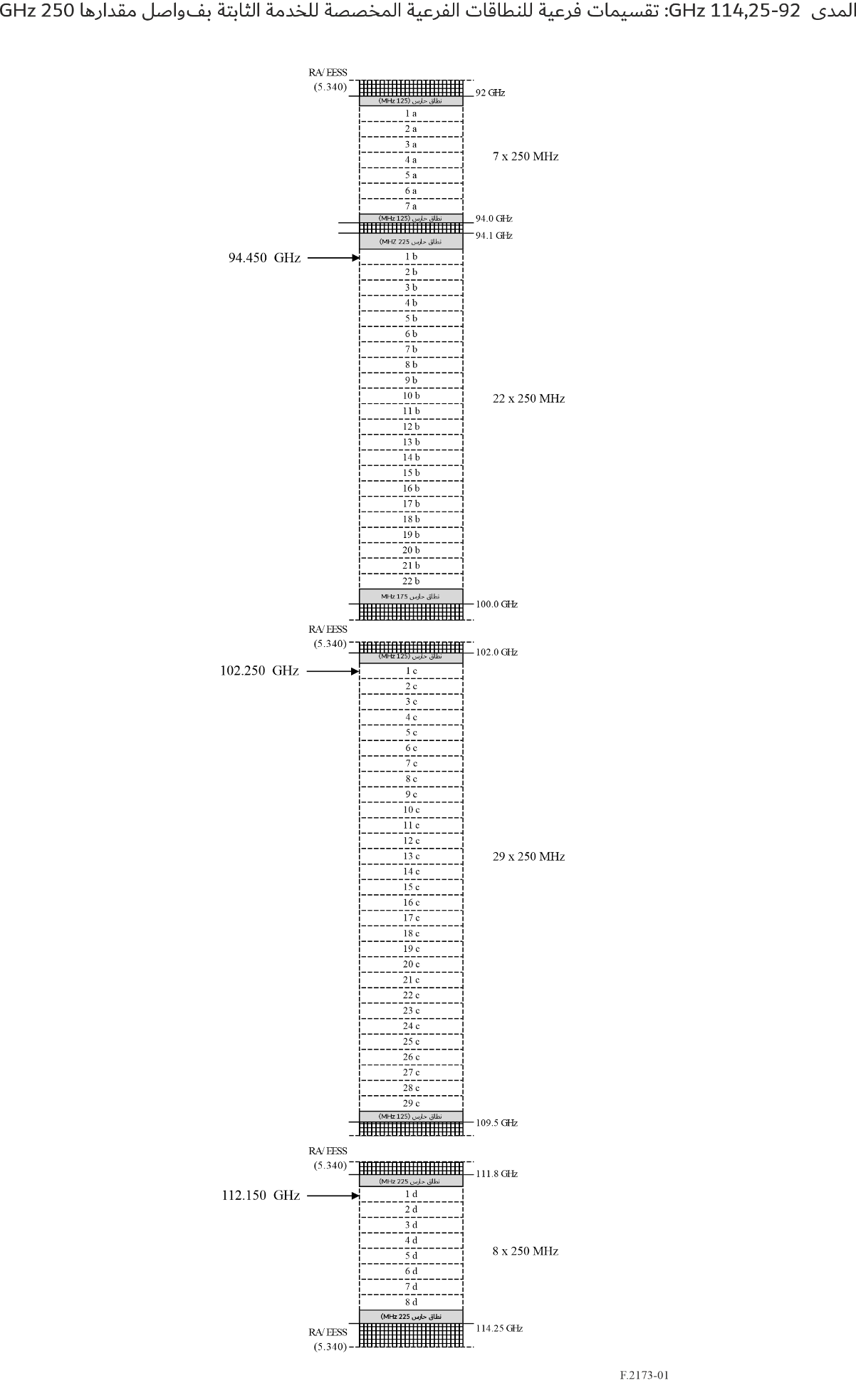
ويمكن الحصول على الترددات المركزية للقنوات على النحو المبين في الجدول 1.
الجدول 1
الترددات المركزية للقنوات بعرض MHz 250
صيغة الترددات المركزية للقنوات | عدد القنوات (N ) | مرجع النطاق الفرعي | الشكل المرجعي
FN = 92 + N · 0.250 GHz | N: من 1 إلى 7 | النطاق الفرعي "أ" | الشكل 1
FN = 94.1 + 0.1 + N · 0.250 GHz | N: من 1 إلى 22 | النطاق الفرعي "ب" | الشكل 1
FN = 102 + N · 0.250 GHz | N: من 1 إلى 29 | النطاق الفرعي "ج" | الشكل 1
FN = 111.8 + 0.1 + N · 0.250 GHz | N: من 1 إلى 8 | النطاق الفرعي "د" | الشكل 1

الملحق 2
أمثلة على الاستخدام القائم على الكتل في النطاق الترددي الراديوي GHz 174,8-130
وخلال هذا الملحق، ولأغراض التبسيط، يُفترض أن تشغل كل قناة فاصلاً ترددياً واحداً، على النحو الموصوف في الملحق 1.
ونظراً لعدم انتظام اقتران النطاقات الفرعية الثلاثة المتاحة، فقد تعيّن إبقاء بعض القنوات غير متزاوجة.
الشكل 2
مثال يوضح القنوات المستخدمة في الإرسال المزدوج بتقسيم التردد (FDD)
ضمن النطاق GHz 114,25-92
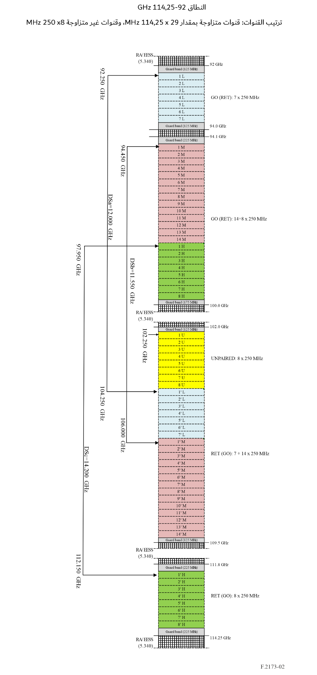
تقسم قنوات الذهاب/الإياب فرعياً إلى ثلاث مجموعات (L وM وH) ومجموعة واحدة غير متزاوجة (U)، وذلك على النحو المبين في الشكل 2. ويمكن الحصول على الترددات المركزية وفق الصيغ التالية.‏0
الترددات المركزية للقنوات ذات اللاحقة L، كما هو موضح في الشكل 2.
المباعدة بين القنوات المزدوجة (DS): GHz 12
FL_{N} = 92 + N · 0.250 GHz N: من 1 إلى 7 (قنوات ضمن النطاق الفرعي "أ")
F’L_{N} = 102 + 2 + N · 0.250 GHz N: من 1 إلى 7 (قنوات ضمن النطاق الفرعي "ج")
الترددات المركزية للقنوات ذات اللاحقة M، كما هو موضح في الشكل 2.
المباعدة بين القنوات المزدوجة: GHz 11,550
FM_{N} = 94.1 + 0.1 + N · 0.250 GHz N N: من 1 إلى 14 (قنوات ضمن النطاق الفرعي "ب")
F’M_{N} = 102 + 3.75 + N · 0.250 GHz N: من 1 إلى 14 (قنوات ضمن النطاق الفرعي "ج")
الترددات المركزية للقنوات ذات اللاحقة H، كما هو موضح في الشكل 2.
المباعدة بين القنوات المزدوجة: GHz 14,200
FH_{N} = 94.1 + 3.6 + N · 0.250 GHz N: من 1 إلى 8 (قنوات ضمن النطاق الفرعي "ب")
F’H_{N} = 111.8 + 0.1 + N · 0.250 GHz N: من 1 إلى 8 (قنوات ضمن النطاق الفرعي "د")
الترددات المركزية للقنوات ذات اللاحقة U، كما هو موضح في الشكل 2.
FU_{N} = 102 + N · 0.250 GHz N: من 1 إلى 8 (قنوات ضمن النطاق الفرعي "ج")

الملحق 3
الاستخدام القائم على كتل الترددات المتزاوجة في النطاق GHz 114,25-92
تجميع القنوات
وفقاً للبند (4) من الفقرة "توصي"، يمكن تجميع القنوات لتكوين كتل ترددات. ولتحقيق قدر أكبر من المرونة، يُفضَّل اعتماد نهج مزاوجة الكتل؛ غير أنه قد يكون من الملائم في بعض الحالات استخدام ترتيبات غير متزاوجة جزئياً.
حجم الكتلة
ينبغي أن يكون حجم الكتلة مضاعفاً صحيحاً لحجم القناة الأساسي MHz 250؛ وفي المثال الوارد في الشكل 3، أخذت في الاعتبار أحجام كتل تبلغ MHz 2 000/1 750. ومن حيث المبدأ، لا يوجد حد أقصى لحجم كتلة التردد ضمن نطاق فرعي محدد، شريطة الحفاظ على المباعدة ذاتها بين القنوات المزدوجة (DS).
مثال على كتل الترددات المتزاوجة
يُبيّن الشكل 3 مثالاً على تنفيذ كتل الترددات ضمن النطاق الكلي.
وتجدر الإشارة إلى إمكانية ربط القناة غير المتزاوجة بالكتلة "L" بما يتيح استخداماً غير متناظر أكثر مرونة.
الشكل 3
مثال يوضح استخدام قنوات مجمعة في أربع كتل متزاوجة وكتلة واحدة غير متزاوجة
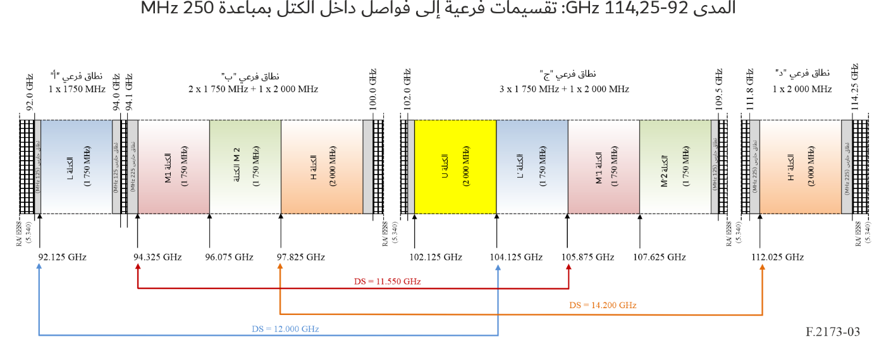
استعمال القنوات/الكتل
شريطة مراعاة ترتيب القنوات الأساسية بمقدار MHz 250 أو تجميعاته، يمكن استخدام القنوات داخل الكتلة (أو الكتل) بحرية، سواء في أنظمة الإرسال المزدوج بتقسيم التردد (FDD) التقليدية ضمن كتل متزاوجة، أو من خلال وضع مساري الإرسال والاستقبال داخل الكتلة ذاتها (كما في أنظمة الإرسال المزدوج بتقسيم الزمن (TDD))، أو باستخدام تقنيات الإرسال المزدوج الكامل (FD) أو الإرسال المزدوج بتقسيم التردد المرن (fFDD))، وذلك ضمن الكتلة نفسها أو عبر الكتل المتزاوجة.
وقد يكون من الممكن، داخل الكتل ذاتها، دمج القنوات بصورة متناظرة أو غير متناظرة لمساري الإرسال والاستقبال. ويُبيّن الشكلان (4) و(5)، على التوالي، أمثلة على التعايش داخل الكتلة (أو الكتل) نفسها في أنظمة الإرسال المزدوج بتقسيم التردد المرن (fFDD)، في حالتي عدم التناظر والتناظر في أحجام قنوات الإرسال والاستقبال.
كما يُبيّن الشكلان (6) و(7)، على التوالي، أمثلة على الاستخدام التقليدي للإرسال المزدوج بتقسيم التردد (FDD) في حالتي عدم التناظر والتناظر في أحجام قنوات الإرسال والاستقبال.
الشكل 4
أمثلة على استخدام الإرسال المزدوج بتقسيم التردد المرن (fFDD) داخل الكتل ذاتها لحجم قناة الذهاب/الإياب المتناظر
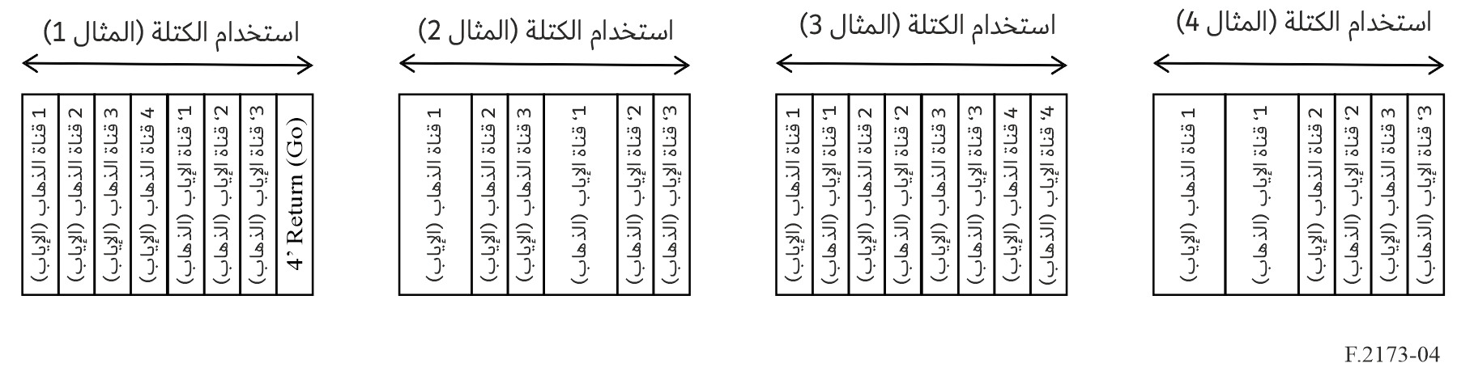
الشكل 5
أمثلة على استخدام الإرسال المزدوج بتقسيم التردد المرن (fFDD)
داخل الكتل ذاتها لحجم قناة الذهاب/الإياب غير المتناظر
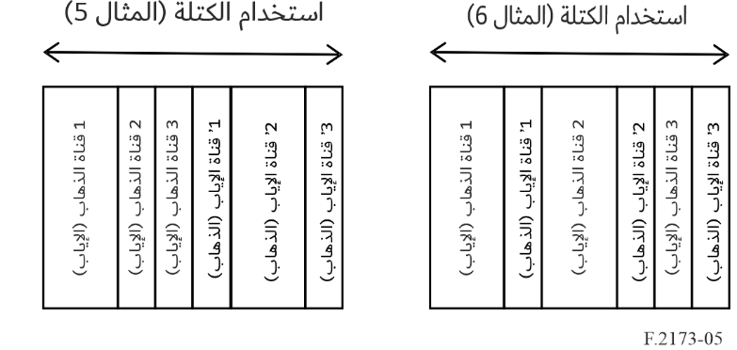
الشكل 6
مثال على الكتل المتزاوجة باستخدام الإرسال المزدوج بتقسيم التردد (FDD) لحجم قناة الذهاب/الإياب المتناظرة
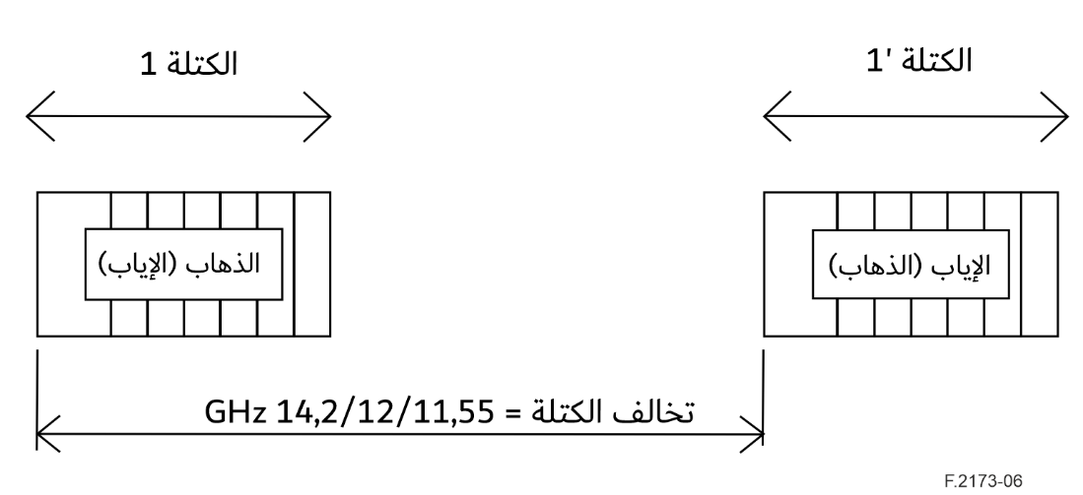
الشكل 7
مثال على الكتل المتزاوجة باستخدام نظام الإرسال المزدوج بتقسيم التردد (FDD) لحجم قناة الذهاب/الإياب غير المتناظرة
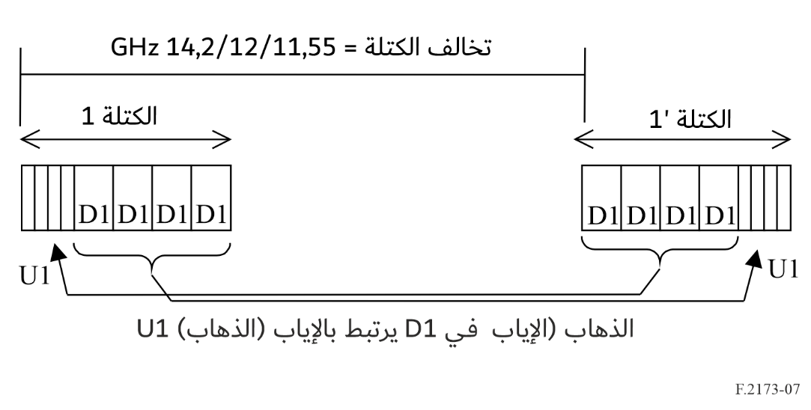

تتيح أنظمة الإرسال المزدوج بتقسيم التردد المرن (fFDD) تحقيق العزل المطلوب بين الإرسال والاستقبال دون الحاجة إلى استخدام مرشحات التردد الراديوي المزدوجة التقليدية، وذلك من خلال الاعتماد على هوائيات منفصلة للإرسال والاستقبال و/أو تقنيات الإلغاء الرقمي للتداخل، مما يتيح استخدام مباعدة مزدوجة أقرب بين مساري الإرسال والاستقبال.
تستخدم أنظمة الإرسال كامل الازدواج (FD) القناة الترددية ذاتها للإرسال والاستقبال (على غرار أنظمة الإرسال المزدوج بتقسيم الزمن (TDD)، ولكن بشكل متزامن وعلى مدى %100 من الوقت. وينبغي لهذه الأنظمة أن تحقق العزل اللازم بين مساري الإرسال والاستقبال من خلال استخدام هوائيات منفصلة لكل منهما و/أو تقنيات الإلغاء الرقمي للتداخل، بدلاً من الاعتماد على المرشحات الترددية المزدوجة المستخدمة في أنظمة الإرسال المزدوج بتقسيم التردد (FDD) التقليدية.
تستخدم أنظمة الإرسال كامل الازدواج (FD) القناة الترددية ذاتها للإرسال والاستقبال (على غرار أنظمة الإرسال المزدوج بتقسيم الزمن (TDD))، ولكن بشكل متزامن وعلى مدى %100 من الوقت. وينبغي لهذه الأنظمة أن تحقق العزل اللازم بين مساري الإرسال والاستقبال من خلال استخدام هوائيات منفصلة لكل منهما و/أو تقنيات الإلغاء الرقمي، بدلاً من الاعتماد على المرشحات الترددية المزدوجة المستخدمة في أنظمة الإرسال المزدوج بتقسيم التردد (FDD) التقليدية.
بينما يتحقق العزل بين مساري الإرسال والاستقبال في أنظمة الإرسال المزدوج بتقسيم التردد (FDD) التقليدية من خلال استخدام مرشحات الإرسال المزدوج، يمكن تحقيق هذا العزل في أنظمة الإرسال المزدوج بتقسيم التردد المرن (fFDD) عبر استخدام هوائيات منفصلة للإرسال والاستقبال و/أو تقنيات الإلغاء الرقمي للتداخل (على غرار تقنيات إلغاء التداخل متقاطع الاستقطاب (XPIC))؛ ما يعزز قدرة العزل بين مساري الإرسال والاستقبال ويتيح مباعدة مزدوجة أقرب.

